- DEFINICIÓN
El acrosport es un deporte que combina acrobacia y coreografía. Se trata de una modalidad deportiva incluida en la Federación Internacional de Deportes Acrobáticos (fundada en 1973) y forma parte de la Federación Internacional de Gimnasia desde 1999.
En el acrosport existen tres elementos fundamentales:
a) Formación de figuras o pirámides corporales.
b) Acrobacias y elementos de fuerza, flexibilidad y equilibrios como transiciones entre las figuras.
c) Elementos de danza, saltos y piruetas gimnásticas.
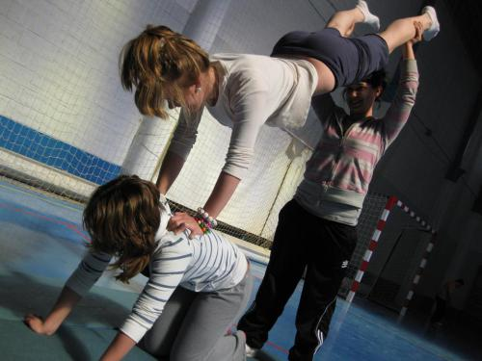
¿Dónde se practica?
En un tapiz de 12×12 metros (similar al de gimnasia rítmica o artística).

Características del ejercicio de competición:
El ejercicio debe contener elementos acrobáticos y gimnásticos de flexibilidad, equilibrio, saltos y giros, así como movimientos en cooperación entre los componentes del grupo realizando figuras y pirámides corporales. En todo momento debe existir armonía y coordinación en las acciones realizadas por el grupo. Se valora la dificultad, la técnica y la dimensión artística de la composición.
Duración del ejercicio:
Varía según la categoría, aunque podemos tomar como referencia dos minutos y medio (2’30”) con un margen de más o menos 5 segundos.
Categorías:
– Parejas: mixtas, femeninas y masculinas.
– Tríos femeninos.
– Cuartetos masculinos.
– Grupos mixtos (3-6 componentes).
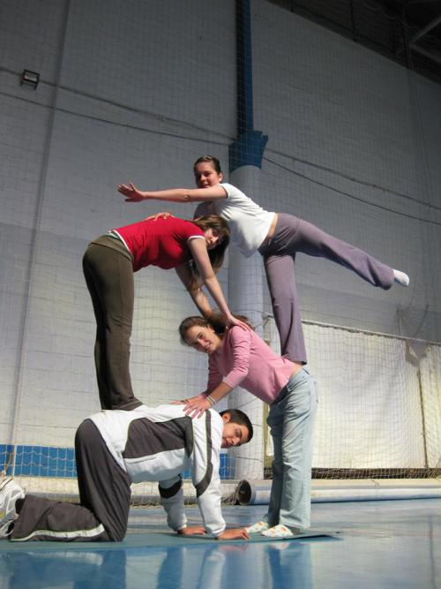
- ROLES EN UNA COMPOSICIÓN DE ACROSPORT:
Los roles son las funciones que caracterizan a cada uno de los miembros del grupo. Por ejemplo, en fútbol tenemos roles de portero, defensa, delantero… En balonmano hay roles de central, lateral, extremo… En baloncesto hay roles de base, alero, escolta, pívot… En béisbol tenemos roles de bateador, corredor, lanzador… Y, de la misma manera en el acrosport existen dos roles básicos: portor y ágil.
a) Portor: son las bases de las pirámides y deben soportar al ágil, para ello deberán mantener la mayor estabilidad posible. Según la figura a ejecutar puede realizar las siguientes acciones:
– Posiciones de base: actuando como superficie de apoyo estática a la cual se subirá el ágil.
– Arrancadas: acción en la cual el portor alza al ágil en un movimiento explosivo.
– Propulsiones: acción en la que el portor lanza al ágil a una fase aérea.
– Capturas: acción de capturar al ágil que se encuentra en fase de vuelo sin que llegue a tocar el suelo.
b) Ágil: realiza el trabajo de agilidad trepando sobre el portor para adoptar una postura estable y estética. Según la figura a ejecutar puede realizar las siguientes acciones:
– Posiciones de equilibrio: adopción de una postura estática sobre el portor.
– Subidas: movimiento progresivo en el que el ágil varía de una posición más baja a otra más alta sobre el portor.
– Saltos: acciones en las que se produce una pérdida de contacto con la superficie de apoyo tras la propulsión del portor.
– Recepciones: movimiento en el que el ágil toma contacto de manera equilibrada con el portor o con el suelo después de un vuelo.
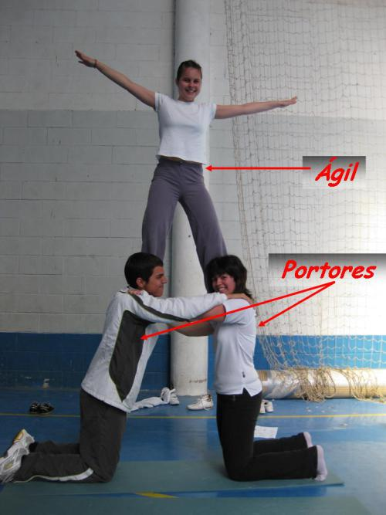
En aquellas figuras o pirámides de alta complejidad o riesgo aparecen dos nuevos roles:
c) Ayudante: actúa rápidamente cuando algún portor o ágil tenga dificultades para mantener la pirámide/figura. También puede servir de apoyo al portor para ayudarle a mantener su postura. Así mismo, puede servir de apoyo al ágil mientras trepa sobre el portor, para ayudarle a adoptar su postura o mantenerla. Recoge al ágil en caso de caída.
d) Observador: observa el trabajo de los demás y proporciona consejos para mejorar la figura/pirámide.
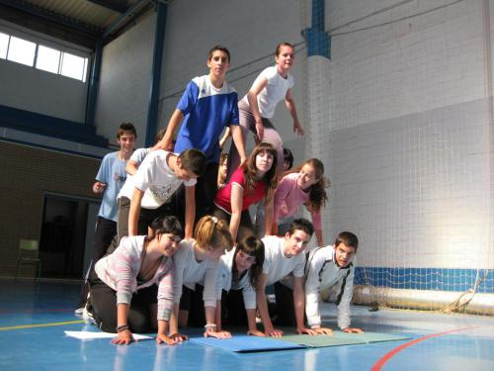
Esto es, literalmente, una pirámide.
FASES EN LA REALIZACIÓN DE FIGURAS/PIRÁMIDES:
a) Montaje:
– Orden: de dentro a fuera y de abajo a arriba.
– Los portores forman una base estable y se anticipan a las acciones de los ágiles.
– Los ágiles trepan lo más pegado posible al cuerpo del portor, de forma progresiva y controlada, impulsándose hacia abajo y nunca de forma lateral, para no desestabilizar al portor.
b) Mantenimiento:
– Se debe mantener estable la pirámide al menos 2 segundos.
– Correcta distribución del peso corporal en los diferentes apoyos.
– Control postural adecuado.
c) Desmontaje:
– Orden: de afuera a dentro y de arriba abajo (los últimos en formar la figura son los primero en abandonarla, y viceversa).
– Se descarga progresivamente el peso y nunca se salta con los dos pies a la vez.
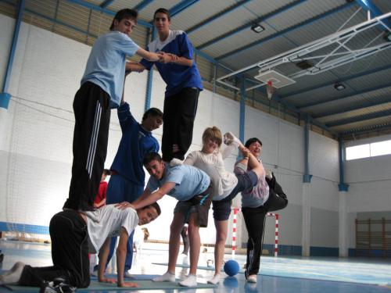
- PRINCIPIOS BÁSICOS PARA EVITAR LESIONES Y/O ACCIDENTES:
– Es fundamental que la comunicación entre el portor y el ágil sea continua.
– En el momento en el que el portor note cualquier molestia debe decírselo al ágil para corregir esa postura o, directamente, deshacer la figura.
– Todos los movimientos de subida y bajada del portor han de realizarse de forma suave y a velocidades muy controladas.
– Los apoyos del ágil deben ser siempre “seguros”, de modo que no perjudiquen ni causen daño al portor. Para ello los apoyos deben realizarse siempre sobre la prolongación del eje longitudinal de los segmentos, de forma que el peso caiga sobre el hueso y no en la mitad del mismo. Además, la espalda ha de estar siempre recta, evitando la formación de curvas.
Analicemos un ejemplo de figura mal ejecutada y peligrosa (en la foto indicamos los errores numerados, comentándolos posteriormente en el texto):
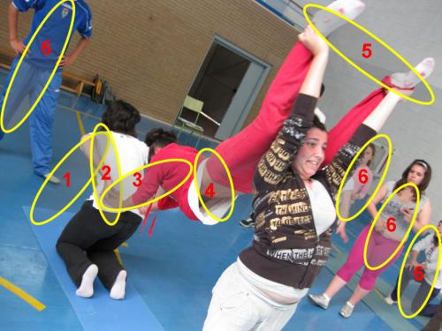
1 = El portor ha abandonado su posición de base, lo cual desestabiliza la estructura de la figura/pirámide, la convierte en más inestable y le dota de fragilidad (riesgo de caída del ágil).
2 =La espalda del portor está levantada, lo cual genera una superficie de apoyo inclinada para las manos del ágil, con el consecuente desequilibrio y riesgo de caída.
3 =Los brazos del ágil no están apoyados formando una línea recta con las piernas del portor, lo cual provoca que la posición sea más difícil de mantener y aumenta el riesgo de caída.
4 =La cadera del portor está hundida y el cuerpo totalmente arqueado, lo cual incrementa el riesgo de caída de la figura y la posibilidad de hacerse daño en las lumbares. ¡Es importante mantner el cuerpo siempre recto y rígido! Además,
5 = Las piernas también están caídas (dobladas) y separadas, lo cual desequilibra mucho la posición e incrementa todavía más el riesgo de caída. Esto es culpa tanto del segundo portor como del ágil: el ágil debe ser el encargado de mantener las piernas rectas, mientas que al portor le corresponde que no se separen (para ello juntará sus manos en el agarre de los pies). Por cierto, los dos portores están demasiado separados, lo cual dificulta el correcto apoyo de manos del ágil.
6 = ESTE ES EL PEOR ERROR: ¿QUÉ HACE TODA ESTA GENTE MIRANDO SIN MOVERSE A AYUDAR? En las figuras complicadas las ayudas son imprescindibles. Por cierto, ¿sabéis quién tuvo que evitar que el ágil se cayese? Pues la persona que realizó esta foto, ni más ni menos.
Para saber más:
http://averroes.ced.junta-andalucia.es/iesalfonso_romero_barcojo/actividades_tic/trabajos_profesorado/unidades_didacticas/educacion_fisica/ud_acrosport/index_acrosport.html

